6316015
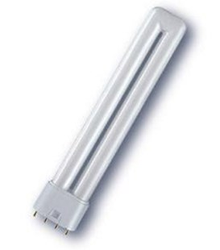
Fluorescentielamp PL-L
80W- 4 pins- 2G11- 840
Technische gegevens:
Artikelnummer | 63.160.15
EAN code | 8711500867124
Vermogen | 80 Watt
Type | Master PL-L
Kleur | 840
Lamphouder | 2G11 (4-pins)
Lengte | 572 mm
Lumen | 6000 Lumen

